Семинар Лаборатории Алгебраической геометрии и ее приложений
Семинар состоится в пятницу 26 января 2018 года.
Начало в 17:00.
Семинар будет проходить по адресу: ул. Усачева, д.6, аудитория 306

На семинаре выступит Борис Шойхет  (Антверпен) с докладом: | 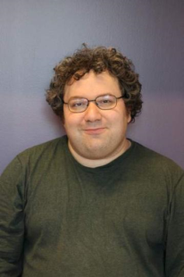
Высшие структуры на деформационных
комплексах отображения операды
n-алгебр в другую операду

Abstract: Д.Тамаркин доказал что сдвинутый деформационный комплекс n-алгебры X в комплексах векторных пространств над полем характеристики 0, Def(X)[-n], является гомотопической (n+1)-алгеброй для n>1. При n=1 это когомологический комплекс Хохшильда ассоциативной алгебры X, он является гомотопической 2-алгеброй по "гипотезе Делиня".
Гипотеза Делиня имеет сейчас несколько разных доказательств, но все они используют трансцендентные методы. Наблюдение Тамаркина было что при n>=2 утверждение можно доказать чисто алгебраически, без трансцентдентных методов. Я рассматриваю более общие деформационные комплексы Def(e_n-->O)[-n] где O другая операда, а деформируется отображение операд f: e_n-->O. (Этот комплекс совпадает с Def(X[-n] при O=End(X), где End это операда эндоморфизмов). Этот комплекс тоже оказывается гомотопической (n+1)-алгеброй, при любых O и f, каноническим образом. Я расскажу о доказательстве этого утверждения.

Приглашаются все желающие!

